Passeport Technique National

Technisch Nationaal Paspoort

« Belgian Gentlemen Drivers Cup »

Circuit – Omloop

Général – Algemeen :

Nom – Naam

Adresse – Adres

Mail – Mail

N° Tel – Tel. nr.

Véhicule – Voertuig

Classe – Klasse

Définition - Definitie:

101 : Marque – Merk

102 : Type et Modèle – Type en model

103 : 1 N° de châssis – Chassis N°
2 N° de fiche d’homologation – Homologatiefiche n°
3 N° de PVA / PVG n°
4 Année de construction – Bouwjaar
5 Année d’homologation sur route en Belgique

104 : Cylindrée / Cilinderinhoud (Turbo: essence/benzine x ---) cm³

105 : Type de construction - Bouwmethode
a) Châssis - Chassis oui/ja non/neen
b) Monocoque – Zelfdragend koetswerk oui/ja non/neen

106 : Matière de la carrosserie - Koetswerkmateriaal
a) Acier – Staal oui/ja non/neen
b) Aluminium oui/ja non/neen
c) Composite - Samengesteld oui/ja non/neen

107 : Nombre de volume – Aantal volume

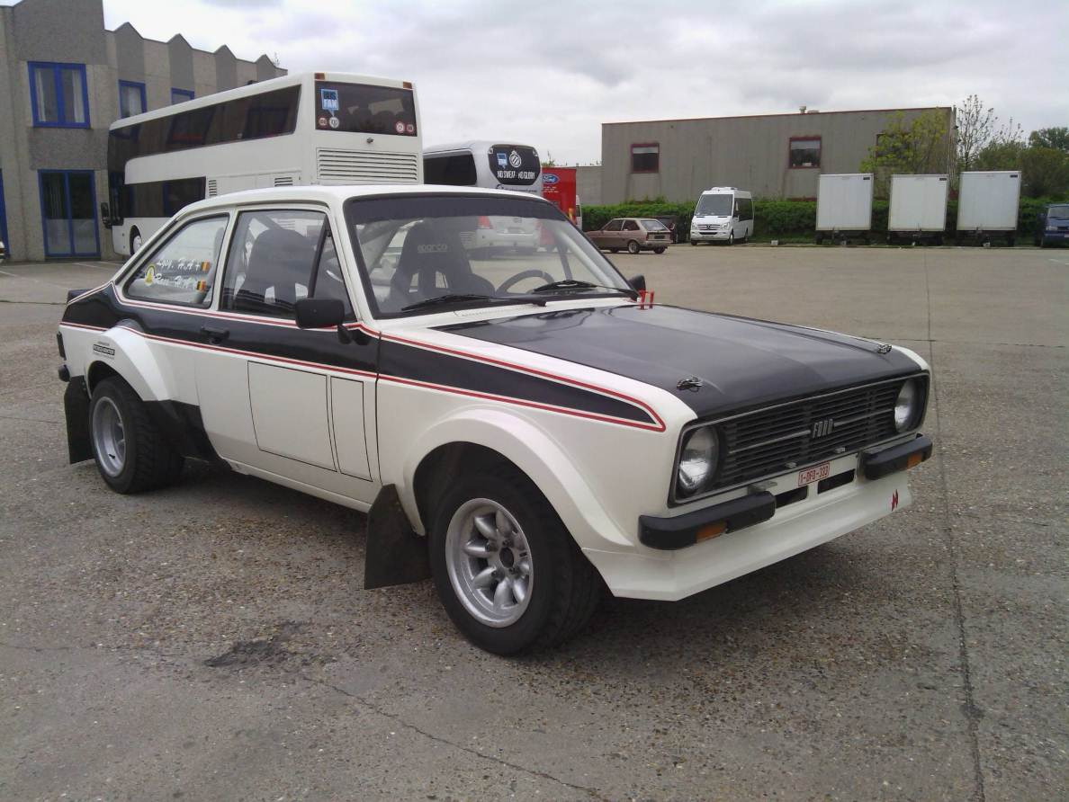

Ceci sont des exemples de photos
Les photos sont à mettre en pièce jointe au mail en format digital, en format .jpeg, en mode paysage et pas en mode panoramique.

Dit zijn voorbeelden van foto’s
De foto’s moeten in attachment bij de mail geleverd te worden, in .jpeg formaat, in landschapmode (horizontaal) en geen panoramische foto’s.

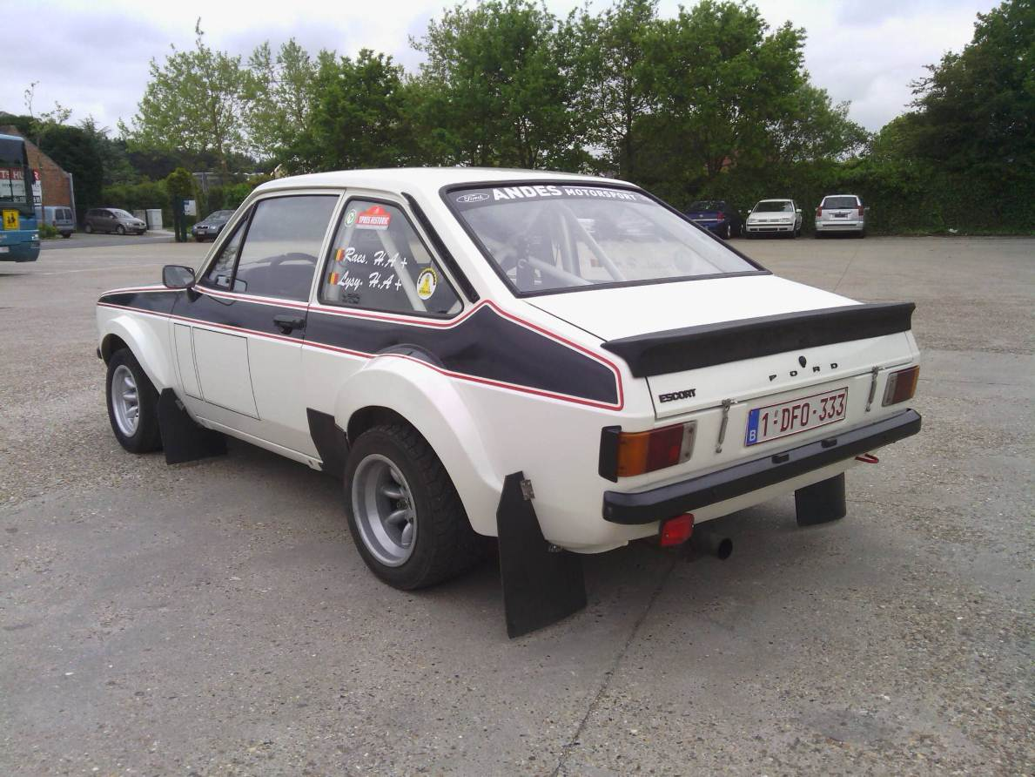

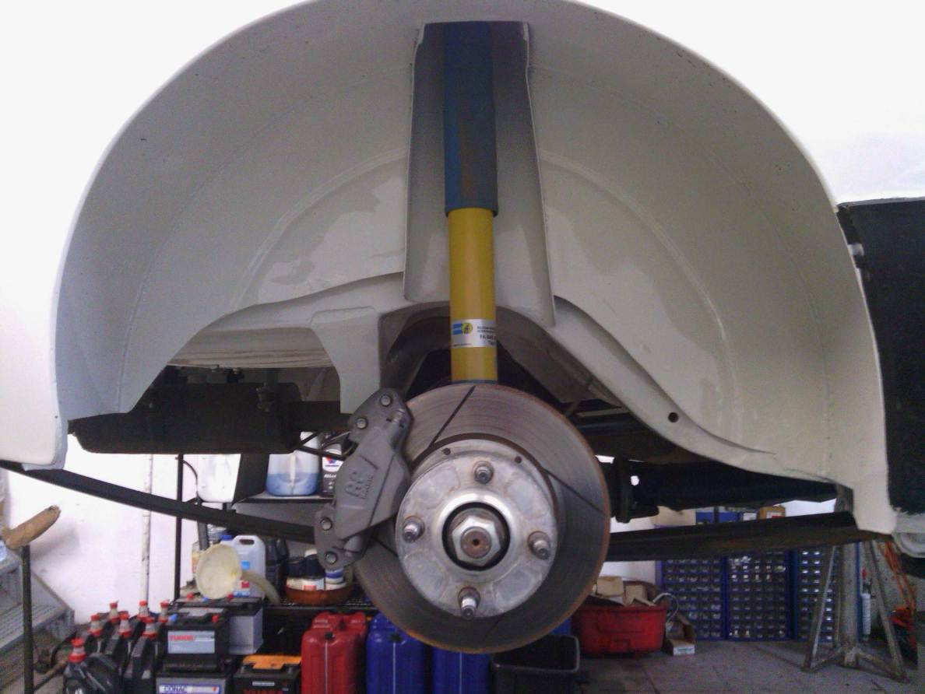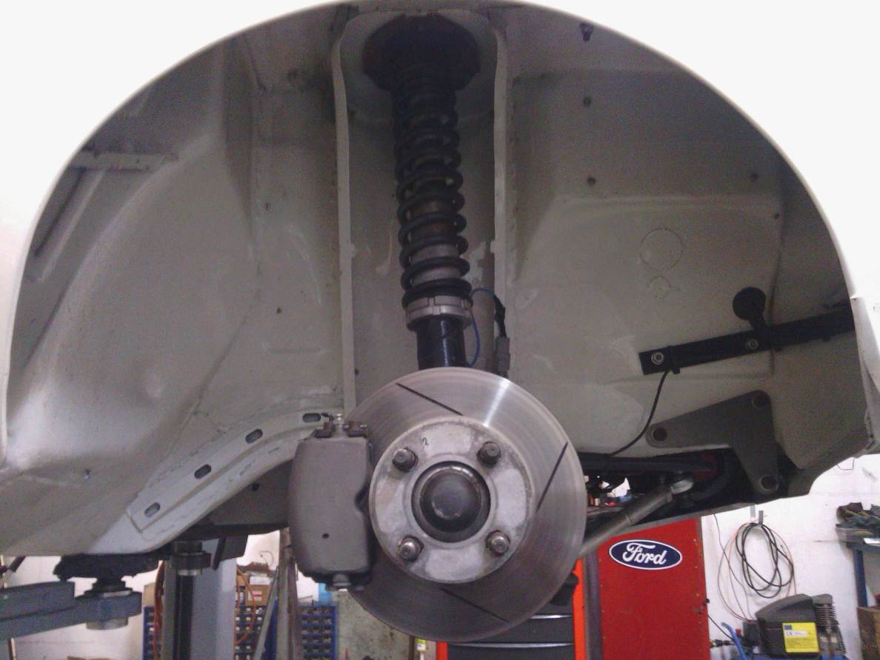

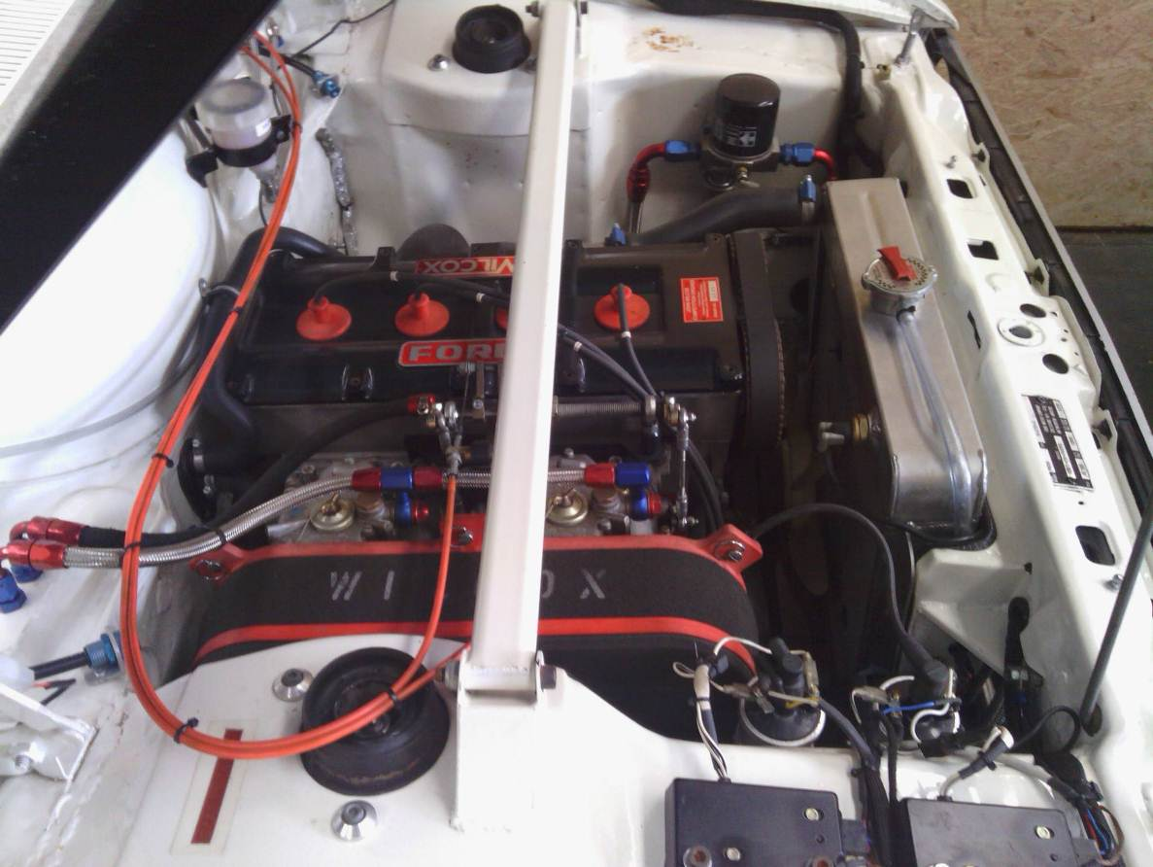

Dimensions et Poids – Afmetingen en gewichten:

201 : Poids minimum – Minimum gewicht kg
a) Lest – Ballast kg
b) Emplacement – Plaatsing

202 : Longueur hors-tout max. – Max. lengte mm

203 : Largeur hors-tout max. – Max. breedte mm

204 : Largeur max. – Max. breedte
a) aux ailes avant – voor-vleugels mm
b) aux ailes arrières – achter-vleugels mm

205 : Hauteur min. axe-arche passage de roue – Min. hoogte wiel-as uitsnijding
a) avant – voor mm
b) arrière – achter mm

206 : Empattement max. – Max. wielbasis mm
207 : Voie max. – Max. spoor
a) avant – voor mm
b) arrière – achter mm

208 : Porte a faux max. – Max. overbouw
a) avant – voor mm
b) arrière – achter mm

Moteur – Motor :

300 : Modèle et type de moteur – Motor model en type

301 : Position – Positie

305 : Nombre de cylinders – Aantal cilinders

306 : Architecture du moteur – Bouw van de motor

307 : Type de refroidissement – Type koeling van de motor

309 : Matière du bloc moteur – Materiaal motorblok

310 : Matière de la culasse – Materiaal cilinderkop

311 : Matière du carter – Materiaal carter

312 : Alésage – Boring mm

313 : Course – Slag mm

314: Alimentation par carburateur – Carburator voeding
Origine – Oorspronkelijk oui/ja non/neen

315 : Alimentation par injection – Injektie voeding
Origine – Oorspronkelijk oui/ja non/neen

319 : Système de Suralimentation - Opladingssysteem
a) Type – Type
b) Marque – Merk
c) Bride ∅ – Restrictor ∅

320 : Culasse – Cilinderkop
a) Origine – Oorspronkelijk oui/ja non/neen

b) Si non – Indien neen
1) Arbres à cames d’origines – Oorspr. nokkenas oui/ja non/neen
2) Soupapes d’admission d’org – Oorspr. inlaatkleppen oui/ja non/neen
3) Soupapes d’échappement d’org – Oorspr. uitlaatkleppen oui/ja non/neen

322 : Système d’allumage – Ontstekingssysteem
a) Origine – Oorspronkelijk oui/ja non/neen

b) Si non – Indien neen
1) Type – Type
2) Nombre de distributeurs – Aantal verdelers

323 : Circuit de refroidissement – Koelingssysteem
a) Origine – Oorspronkelijk oui/ja non/neen

b) Ventilateur – Ventilator
1) Nombre – Aantal
2) Entraînement – aandrijving
Mécanique – Mechanisch oui/ja non/neen
Electrique – Elektrisch oui/ja non/neen

324 : Circuit de lubrification – Smeringscircuit
a) Origine – Oorspronkelijk oui/ja non/neen

b) Radiateur(s) – Radiator(en)
1) Nombre – Aantal
2) Emplacement – Plaatsing

Circuit de carburant – Brandstofcircuit :

401 : Réservoir – Tank
a) Origine – Oorspronkelijk oui/ja non/neen

b) Si non – Indien neen
1) Type – Type
2) Emplacement – Plaatsing
3) Capacité – Inhoud

402 : Pompe à essence – Benzinepomp
a) Origine – Oorspronkelijk oui/ja non/neen

1) Entraînement – Aandrijving
a) Electrique – Elektrisch oui/ja non/neen
b) Mécanique – Mechanisch oui/ja non/neen
2) Nombre – Aantal
3) Emplacement – Plaatsing
Equipement électrique – Elektrische uitrusting :

501 : 1) Type batterie – Batterij type
2) Emplacement – Plaatsing

Transmission – Overbrenging :

601 : Roues motrice – Aangedreven wielen
a) Avant – Vooraan oui/ja non/neen
b) Arrière – Achteraan oui/ja non/neen

602 : Boîte de vitesses – Versnellingsbak
a) Origine – Oorspronkelijk oui/ja non/neen

b) Rapports – Verhoudingen
a) 1ère / 1ste
b) 2ème / 2de
c) 3ème / 3de
d) 4ème / 4de
e) 5ème / 5de
f) 6ème / 6de
g) Constante / Constante

604 : Couple final – Eindoverbrenging
a) Origine – Oorspronkelijk oui/ja non/neen
b) 1) Type de couple – Type overbrenging
2) Rapports - Verhoudingen

c) Différentiel à action limitée – ‘Limited slip’ differentieel oui/ja non/neen
Si oui – Indien ja
Type et modèle – Type en model

Suspension – Ophanging:

701 : Type de suspension – Type van ophanging
a) Origine – Oorspronkelijk oui/ja non/neen
b) Avant – Vooraan
c) Arrière – Achteraan

Train roulant – Wielen en banden:

801 : Roues – Wielen
a) Avant d’origine – Vooraan oorspronkelijk oui/ja non/neen

1) Diamètre – Diameter "
2) Largeur – Breedte "
3) Matière – Materiaal

b) Arrière d’origine – Achteraan oorspronkelijk oui/ja non/neen

1) Diamètre – Diameter "
2) Largeur – Breedte "
3) Matière – Materiaal

802 : Système de freinage – Remsysteem
Origine – Oorspronkelijk oui/ja non/neen

802A : Maitre cylindre – Hoofdremcilinder
a) Origine – Oorspronkelijk oui/ja non/neen

b) Si non – Indien neen
1) Régulateur de freinage – Remregulator oui/ja non/neen
2) Pédal box - Pedal box oui/ja non/neen

802B : Freins avant – Remmen vooraan
a) Origine – Oorspronkelijk oui/ja non/neen

b) Type d’étriers – remklauw type
c) Epaisseur du disque – Dikte van de schijf mm
d) Diamètre ext. du disque – Buiten dia van de schijf mm
e) Diamètre ext. de frottement – Buiten dia van de wrijving mm
f) Diamètre int. de frottement – Binnen dia van de wrijving mm
g) Disque ventilé – Geventileerde schijf oui/ja non/neen

802C : Freins arrière – Remmen achteraan
a) Origine – Oorspronkelijk oui/ja non/neen

b) Type d’étriers – remklauw type
c) Epaisseur du disque – Dikte van de schijf mm
d) Diamètre ext. du disque – Buiten dia van de schijf mm
e) Diamètre ext. de frottement – Buiten dia van de wrijving mm
f) Diamètre int. de frottement – Binnen dia van de wrijving mm
g) Disque ventilé – Geventileerde schijf oui/ja non/neen
h) Diamètre int. du tamboer – Binnen diameter van de trommel mm
i) Nombre de mâchoires par roue – Aantal schoenen per wiel
j) Largeur des garnitures – Breedte der bekledingen mm
k) Longueur des garnitures – Lengte der bekledingen mm

802D : Freins de stationnement – Parkeerremmen

1) Mécanique – Mechanisch oui/ja non/neen
2) Hydraulique – Hydraulisch oui/ja non/neen

Carrosserie – Koetswerk :

901 : Intérieur – Interieur
a) Ventilation – Ventilatie oui/ja non/neen
b) Chauffage – Verwarming oui/ja non/neen

902 : Extérieur – Exterieur
a) Nombres de portes – Aantal deuren
b) Matériau des portes avant – Materiaal deuren vooraan
c) Matériau des portes arrière – Materiaal deuren achteraan
d) Matériau capot avant – Materiaal deksel vooraan
e) Matériau capot arrière – Materiaal deksel achteraan
f) Matériau pare-brise – Materiaal voorruit
g) Matériau lunette arrière – Materiaal achterruit
h) Matériau vitres latérales – Materiaal zijruiten

Equipement de sécurité – Veiligheidsuitrusting :

1001 : Extincteur – Brandblusser Système autom. – Autom. Systeem oui/ja non/neen

Système manuel – Manueel Systeem oui/ja non/neen

1002 : Ceintures de sécurité – Veiligheidsgordels Conforme – Konform oui/ja non/neen

ROLBARS / ROLLCAGES
Homologation : | FIA. (Homologation certificate # :………………………………....)  ASN. (Homologation certificate # :………………………………..)  Not homologated, mounted following appendix J.
Installation : | Welded  Bolded

DIMENSIONS
 |  | Ext diam. | Thickness | Material
Main rollbar : |  | mm | mm
Front rollbar : |  | mm | mm
Longitudinal members: |  | mm | mm
Transversal members: |  | mm | mm
Diagonal members: |  | mm | mm

SCHEMAS UTILISES
253-1 |  | 253-2 |  | 253-3
253-4 | 253-5 |  | 253-6 |  | 253-7
253-8 | 253-9 |  | 253-10 |  | 253-11

SCHEMAS UTILISES
253-12 | 253-13 | 253-14 | 253-23
253-15 | 253-16 | 253-17 | 253-24
253-28 | 253-18 | 253-26 | 253-27
253-25 | 253-31 | 253-29 | 253-30
253-32

IMPORTANT :

- Tous les renseignements portés sur ce document engagent la responsabilité du concurrent tant au niveau sportif que juridique.
- Alle aangebrachte gegevens op dit document vallen onder de volledige verantwoordelijkheid van de deelnemer zowel op sportief als op rechterlijk vlak.

Fait le – Opgemaakt op …………. à – te ………..

Tampon & Signature – Stempel & Handtekening

